「区のおしらせ　ちゅうおう」個別配送申込書

●　区内在住者が対象で、１世帯につき１部申込みができます。

●　区の委託業者がご自宅のポスト（集合住宅の場合は集合ポスト）にお届けします（原則、発行日当日に投函）。

●　申込書に記載の住所と氏名を委託業者に伝えます。

　　なお、広報紙の個別配送以外に、個人情報を利用することはありません。

●　「区議会だより」（年５回発行）も配送します。

●　お届けを中止する時、区内で住所を変更した時、発行後２日経っても届かない時などは、広報課広報係へご連絡ください。

■ 申込日　　　　　　年　　　　　月　　　　　日

■ 住　所(郵便番号、マンション・アパート名、部屋番号もご記入ください)

　〒　　　―　　　 中央区

■ 氏　名

（フリガナ）

■ 電話番号

　　　　　　　　　　（　　　　　　　　　）

【申込み・問合せ先】　申込書を郵送またはＦＡＸでお送りください。

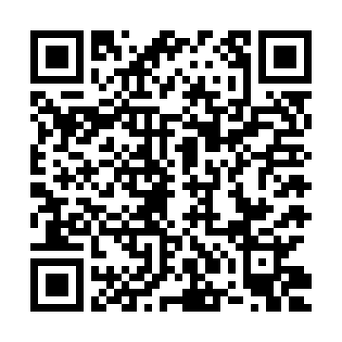　中央区 企画部 広報課 広報係

　住　所　〒１０４－８４０４

　　　　　中央区築地１－１－１

　電　話　３５４６－５２１８（直通） 個別配送の詳細・電子申請は

　ＦＡＸ　３５４６－２０９５　　　　 二次元コードからご確認ください。